【ChaoCode】 Swift 基礎篇 18：Function 作業

檢查你是否學會了⋯⋯
- Function 設計方法
- Function 內外標籤差別

概念：
- 當 Function 沒有回傳值時，除了可以直接省略，還有哪兩種寫法？
- () -> Void, () -> ()
- 在 Function 的類型中要怎麼寫可以讓單個參數接受多個引數？
- Int...

實作：
📁 實作作業檔案 & checkHelper 檔案
- 請根據作業中的規則設計判斷生肖的 Function。
- 請根據作業中規則設計數字相乘的 Function。
＊寫完你應該會印出類似下圖：
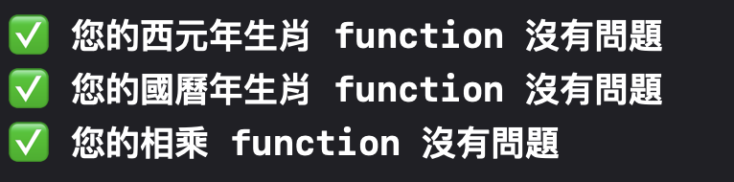
* 假如你想要第二題的額外 Protocol 提示請反白下面（三個是不同的，越後面越明示）：
💡 Double 除了直接輸入數字還可以用 String 來建立。
💡 可以從這三個任何一個類型的文件看相關的 Protocol，往上找看看有沒有跟「乘法」有關的 Protocol。（記得從類型往上找是從 Conforms To ，Protocol 往上是 Inherits From）
💡 乘法的英文是 multiplication，會出現在文件最上面的介紹裡。

注意事項：
- 你不會需要會用到目前課程進度沒有出現過的語法。假如你感覺做不出來，可能你想的太複雜了。
- 參考解答不等於正解，寫 Code 有百百種方式寫，只要結果跟你預期的一樣就可以了。
- 不要害怕寫出你腦中想到的「傻傻的」、「不好看」的 Code，寫出來就對了。

概念答案（請反白）
- 當 Function 沒有回傳值時，除了可以直接省略，還可以怎麼寫？
>> 寫 Void 或 ()
- 在 Function 的類型中要怎麼寫可以讓單個參數接受多個引數？
>> 在類型後面加上... 例如：Int…

📁 實作參考答案檔案

